**高二年级历史第10课时《两汉时期的经济A》课后作业**

1.西汉的《汜胜之书》西汉分为十八节。书中的前四节为作物栽培总论，概括了作物栽培中的总原则；第五至第十七节是作物栽培分论，具体介绍了各种主要粮食作物、经济作物、园艺作物等的栽培方法。这说明西汉时期

A.庄园经济占据主导 B.农产品面向市场

C.农业技术日益成熟 D.商品经济较发达

2.司马迁在《货殖列传》中说：“汉兴，海内为一。开关梁，弛山泽之禁，是以富商大贾，周游天下。交易之物，莫不通得其所欲。”对此材料解读准确的是

A.西汉王朝统治时期商品经济发达

B.重农抑商政策没有阻碍商业发展

C.西汉政府没有实行重农抑商政策

D.西汉统一为商业发展创造良好的环境

3.《史记·平淮书》记载，西汉初期“富商大贾或贮财役贫，转毂百数，废居居邑，封君皆低首仰给。冶铸煮盐，财或累万金，而不佐国家之急，黎民重困”。该史料可用来研究

A.西汉推行盐铁官营政策的背景

B.民营手工业超过了官营手工业

C.西汉政府重视商品经济的发展

D.西汉初期封君的政治地位低下

4.影响西汉统治者从“无为”到“有为”的因素不包括

A.经济发展，国力增强 B.诸侯国的势力膨胀威胁统治

C.匈奴为患，威胁西汉稳定 D.儒家思想成为主流思想

5.西汉时期，陆上丝绸之路逐渐形成，对中西方文化的交流起了重大的作用。下列关于西汉陆上丝绸之路开通并逐渐形成原因的表述，正确的有

①西汉国力强盛，社会经济特别是丝绸业发达

②张骞出使西域，使中原与西域的关系加强

③西汉设置西域都护，管理西域，保护商旅往来

④全国经济重心完成南移，保障了丝绸之路的形成

A.②③ B.③④ C.①② D.②④

6.西汉时期，业主开垦荒地而获得土地，并无买卖交易发生，但业主也要模仿土地买卖文契，刻石立碑，说土地是由“东王公”“西王母”“山公”“土公”等杜撰的神话人物手中买来。上述现象表明西汉时期

A.土地私有制开始确立 B.鼓励土地买卖

C.注重确定土地所有权 D.禁止开垦荒地

7.汉武帝得到大宛的汗血宝马后歌诗曰：“天马徠兮从西极。经万里兮归有德。承灵威兮降外国，涉流沙兮四夷服。”由材料可知汉朝

A.联合大宛击败了匈奴 B.扩大了在西域的影响

C.确立了对西域的统治 D.战马主要是来自西域

8.西汉建立初期，推行休养生息政策，轻徭薄赋，虽然这政策促使社会经济迅速恢复发展，但远远不能满足王朝财政需要。为解决这一矛盾，西汉政府

A.提高农业税和商业税 B.大量裁撤政府机构

C.加强对经济资源的垄断 D.严厉打击囤积居奇的商人

9.某同学进行研究性学习，搜集了以下图片资料，据此判断，他的研究主题可能是

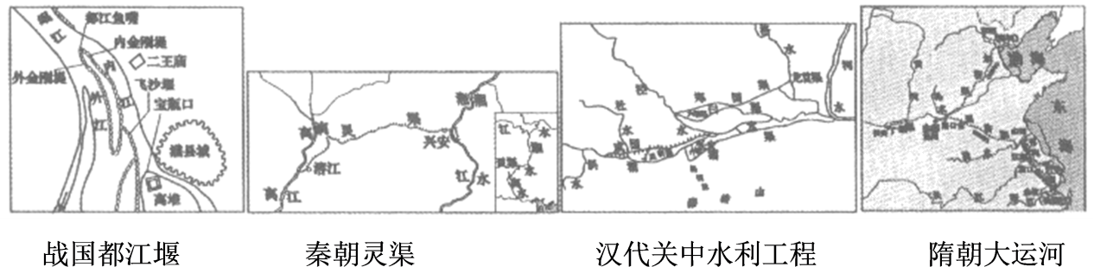

A.关中地区水利工程的演变

B.水利工程与经济重心南移

C.水利工程与社会经济发展

D.水利工程与王朝的衰落

10.中国古代历朝大都执行重农抑商政策，下列各项措施中不属于这一政策的是

A.西汉规定商人不得衣丝乘车

B.汉武帝推行发展官营商业的政策

C.唐代规定一入市籍不得为官

D.西汉开通两条丝绸之路